УДК 621.365.52.029.45

**ПОЛУЧЕНИЕ МАТЕМАТИЧЕСКОГО ОПИСАНИЯ КУСКОВОЙ ФЕРРОМАГНИТНОЙ ШИХТЫ НА ОСНОВЕ ЕЕ ФИЗИЧЕСКОЙ МОДЕЛИ**

**Генералов И. М.**

*Россия, г. Москва, НИУ «МЭИ»*

*Для исследования параметров индукционной тигельной печи при нагреве ферромагнитной кусковой загрузки и получения их математического описания использован метод физического моделирования.*

*Ключевые слова: индукционный нагрев, индукционная тигельная печь, физическое моделирование, ферромагнитная кусковая загрузка, регрессионное уравнение, теория подобия.*

*To study the parameters of an induction crucible furnace during heating of the ferromagneic lumpy charge and getting them used a mathematical description of the method of physical modeling.*

*Keywords: induction heating, induction crucible furnace, physical modeling, ferromagnetic lumpy charge, regression equation, similarity theory.*

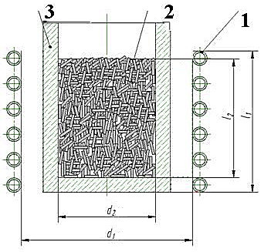Индукционные тигельные печи (ИТП) широко применяются в промышленности для плавки стали. Загрузка печи представляет из себя шихтованный материал (металлический лом). Для эффективной плавки стального лома печи малой и средней емкостей питают от транзисторного преобразователя частоты в диапазоне средних частот (250 - 2400 Гц). Зная, как изменяются параметры загрузки (шихты) в процессе нагрева, а именно: активное *R* и реактивное *X* сопротивления, можно выбрать правильную стратегию согла-сования источника питания с ИТП.

Аналитический расчет изменения электрических параметров плавильных печей сложен из-за неопреде-ленности размеров и положения отдельных кусков шихты [1], поэтому в качестве метода исследования было выбрано физическое моделирование на макетной установке. Физическое моделирование позволяет получить наиболее достоверную информацию о натурном объекте. Оно основано на изменении масштаба физических свойств материалов, геометрических размеров системы или параметров, характеризующих режим нагрева, при сохранении физической сущности процессов, происходящих в модели и оригинале [2]. Используя теорию подобия, результаты моделирования можно перенести на печи большей емкости, применяя масштабные коэффициенты.

**Рис. 1. физическая модель ИТП:**

***1* – индуктор; *2* – кусковая ферромагнитная загрузка; *3* – огнеупорный керамический тигель**

При нагреве ферромагнитной кусковой шихты было проведено физическое моделирование на масштабной модели ИТП (рис. 1). Параметры модельной установки следующие: *d*1 = 94 мм, *d*2 = 67 мм, *l*1 = 113 мм, *l*2 = 76 мм, число витков индуктора – 6. Для моделирования самой кусковой шихты применялись куски стальных прутков длиной 25 мм трех разных диаметров (1,1; 2,9 и 6,2 мм). В качестве влияющих факторов на параметры схемы замещения загрузки были выбраны: ток индуктора, средняя температура загрузки, отношение диаметра загрузки к глубине проникновения электромагнитного поля в кусковую шихту. При этом приняты следующие диапазоны варьирования параметров: ток – 100 ÷ 270 А, температура – 40 ÷ 1100°С, частота тока – 15 ÷ 19,5 кГц.

Эксперимент был спланирован как пассивный по причине невозможности управлять отдельными факторами по отдельности в ходе опыта.

При обработки результатов опыта были взяты за основу значения факторов, отнесенных к значениям в начале опыта. При построении регрессионного уравнения, описывающего зависимости относительных активного сопротивления загрузки *R*\* и ее индуктивности *L*\*, приняты следующие обозначения влияющих факторов: ток индуктора – *I*\*, средняя температура загрузки – *T*\*, диаметр шихты по отношению к глубине проникновения – *Df*\*, определяемый как относительное произведение диаметра шихты на квадратный корень частоты тока индуктора.

Регрессионное уравнение для относительного активного сопротивления загрузки (относительная ошибка уравнения составляет 5%):

|  |  |
| --- | --- |
| $$R^{*}=0.07I^{*}+0.4{Df}^{*}+0.001{(T^{*})}^{2}-0.2{({Df}^{*})}^{2}-0.005I^{*}T^{*}-0.02I^{*}{Df}^{*}$$ | (1) |

Регрессионное уравнение для относительной индуктивности загрузки (относительная ошибка уравнения составляет 9%):

|  |  |
| --- | --- |
| $$L^{*}=0.6I^{*}-0.1{Df}^{*}-0.04{(I^{*})}^{2}+0.001{(T^{*})}^{2}-0.01I^{*}T^{*}$$ | (2) |

Полученные регрессионные уравнения для системы индуктор-загрузка описывают относительные изменения параметров ферромагнитной кусковой шихты при работе в печах со сходственными напряженностями магнитных полей и относительной геометрии печи и загрузки модельной установки. В качестве базовых значений для величин в уравнениях приняты их значения при минимальных температуре, токе, диаметре и частоте. Зная начальные значения параметров реальной печи, можно произвести пересчет основных параметров модельной печи согласно теории подобия.

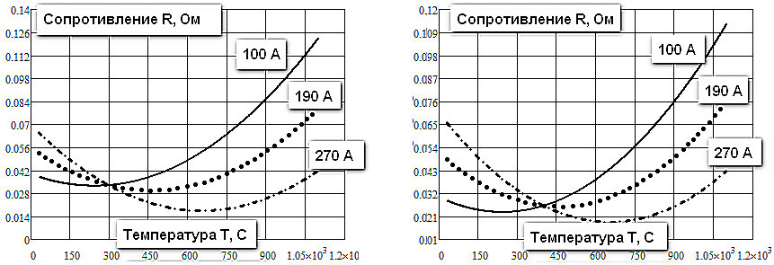

|  |  |
| --- | --- |
| ***а)*** | ***б)*** |

Зная базовые величины для большой печи, можно в регрессионном уравнении перейти от относительных величин к абсолютным. Анализ изменения эквивалентных активного сопротивления *R* и индуктивности *L* системы индуктор-загрузка в исследуемом диапазоне позволяет сформулировать требования к согласованию ИТП с источником питания [3].

**Рис. 2. Зависимости активного сопротивления системы индуктор-загрузка от температуры при разных токах индуктора а) *D*ш=6,2 мм, *f*=19,5 кГц; б) *D*ш=1,1 мм, *f*=15 кГц**

На рис. 2 *а*, *б* и рис. 3 *а*, *б*  представлены семейства зависимостей активного сопротивления и индуктивности соответственно от температуры при разных токах, полученных на основе регрессионных уравнений, причем на рис. 2 *а* и рис. 3 *а* показаны зависимости при максимальных диаметре и частоте, а на рис. 2 *б* и рис. 3 *б* – при минимальных диаметре шихты и частоте из диапазона варьирования.

Характер изменения параметров последовательной схемы замещения от влияющих факторов объясняется главным образом изменением относительной магнитной проницаемости, удельного электрического сопротивления и геометрии системы, состоящей из насыпной кусковой шихты. При температурах выше точки Кюри относительная магнитная проницаемость кусковой ферромагнитной загрузки становится равной единице и решающую роль в изменении параметров схемы замещения играет сваривание отдельных кусков шихты, так как образуются новые контуры индуцированного тока, изменяющие индуктивность и активное сопротивление системы индуктор-загрузка.

Для нагрева и расплавления кусковой шихты в ИТП следует поддерживать неизменной мощность, подводимую к шихте в течение всего технологического процесса, так как эта мера позволяет расплавить кусковую шихту за минимальное время, экономя электрическую энергию. Для этого источнику питания ИТП (преобразователю частоты) следует изменять напряжение на индукторе, сохраняя значение мощности, подводимой к загрузке [4].

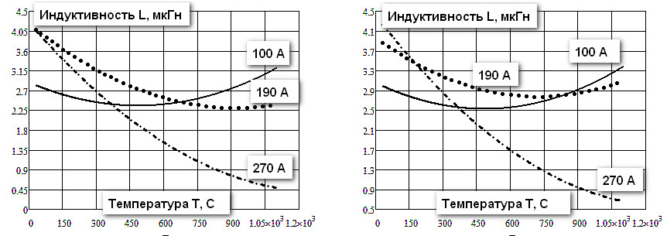

|  |  |
| --- | --- |
| ***а*) *б*)**  **Рис. 3. Зависимости индуктивности системы индуктор-загрузка от температуры при разных токах индуктора: *а*) *D*ш = 6,2 мм,  *f* = 19,5 кГц; *б*) *D*ш = 1,1 мм, *f* = 15 кГц** |  |

**Выводы**

1. Трудности аналитического описания параметров кусковой ферромагнитной загрузки при ее нагреве в ИТП преодолеваются с помощью экспериментов на физической модели.
2. Статистическая обработка экспериментальных данных позволяет перейти к математическому описанию объекта физического моделирования, на основе которого становится возможным производить расчет конкретной ИТП с кусковой ферромагнитной загрузкой.
3. Полученные зависимости изменения параметров кусковой ферромагнитной шихты при нагреве в ИТП позволяют проектировать источник питания (полупроводниковый преобразователь) с оптимальными параметрами.

Список литературы

1. Простяков, А.А. Индукционные печи и миксеры для плавки чугуна [Текст] / А.А. Простяков. – М: Энергия, 1977. – 216 с.
2. Блохин, А.В. Теория эксперимента [Текст] : Курс лекций / А.В. Блохин. – Минск, 2002. – 67 с.
3. Генералов, И.М. Определение электрических параметров индукционной печи при нагреве ферромагнитной шихты до точки Кюри [Текст] / И.М. Генералов // XI Международная интернет-конференция. Материалы конференции. – Орел: Изд-во «ОрелРЦЭ» . – 2014. – С. 67 – 69.
4. Кувалдин, А.Б. Физическая модель для определения характеристик индукционной тигельной печи при нагреве ферромагнитной кусковой шихты [Текст] / А.Б. Кувалдин, М.А. Федин, И.М. Генералов // Индукционный нагрев. СПб: Изд-во «Комлиз-Полиграфия». – 2015. – №1. – с.3‑8.

**Генералов Иван Михайлович**, аспирант кафедры АЭТУС НИУ «МЭИ»; e-mail: generlov.ivan2012@yandex.ru